В КИЗИЛЮРТОВСКОМ РАЙОНЕ ПРОШЕЛ РЕСПУБЛИКАНСКИЙ ФЕСТИВАЛЬ «СЕРПАНТИН ДРУЖБЫ»
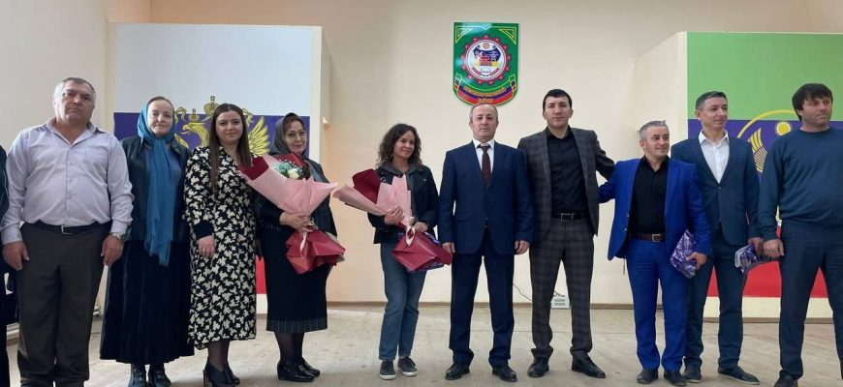
21 апреля в Доме Культуры селения Зубутли-Миатли Кизилюртовского района, состоялся ставший традиционным, Республиканский фестиваль детского творчества «Серпантин дружбы», организованный Министерством культуры РД, Республиканским Домом народного творчества и администрацией Кизилюртовского района, отделом культуры и туризма.
В программе фестиваля приняли участие детские творческие коллективы и исполнители из Кизилюртовского, Ногайского, Новолакского, Хасавюртовского районов, городов Кизилюрта, Кизляра, Хасавюрта. Участники фестиваля исполнили танцы, отражающие особенности национальных традиций, их национальный колорит и исполнительское мастерство, выступили вокальные ансамбли, сольные исполнители, а также прозвучали чтения стихов на патриотическую тематику.
Украшением вечера был приветственный танец в исполнении знаменитого детского хореографического ансамбля «Хадум». Его основателем и бессменным художественным руководителем является местный житель, именитый танцор Нуга Нугаев.
На празднике присутствовали первый заместитель главы администрации Кизилюртовского района Рамазан Рамазанов, главный специалист отдела традиционной культуры и фольклора республиканского Дома творчества Аминат Абакарова, начальник отдела культуры и туризма Гаджилав Гаджилаев, директор районной библиотеки Марина Зубайриева, директор межпоселенческого РКДЦ Насрула Расулов и другие.
Рамазан Рамазанов поздравил гостей и зрителей с праздником, поблагодарил министерство культуры РД и Республиканский Дом народного творчества за организацию фестиваля в районе. В своем выступлении он сказал: «Сегодняшнее мероприятие способствует приобщению детей и молодежи к художественному творчеству, традиционной национальной культуре, сохранению культурного наследия народов Дагестана, укреплению дружбы, мира, культурных и социальных связей между народами и обеспечению культурного обмена».
Вот уже многие годы Республиканский фестиваль детского художественного творчества «Серпантин дружбы» собирает в Кизилюртовском районе детские творческие коллективы почти со всей республики.
Фестиваль «Серпантин дружбы» проводится в целях сохранения, развития и популяризации лучших традиций национального культуре народов Дагестана, сохранения преемственности, эстетического воспитания детей, приобщения подрастающего поколения к хореографическому искусству. Все участники фестиваля были награждены дипломами министерства культуры РД, памятными подарками.

